Corveedienst
Aanwezig zijn om 19:00 uur en na afloop niet vergeten op te ruimen !
Ook na het opruimen de 2 geplastificeerde plattegronden direct zichtbaar in de kast wegleggen. De opvolgers kunnen dan meteen de indeling zien en er gebruik van maken.
Om te voorkomen dat de kleedjes van de andere bridgeclub worden gebruikt …. alleen de kleedjes uit de 2 gevlochten mandjes gebruiken die in onze kast staan.
Wij hebben de eerste kast van de vier die staan na openen van de glazen klapdeur en naast de trap die naar de eerste verdieping gaat. Deze kast is niet op slot. Graag goed kijken hoe alles staat en dan zo terugzetten. Het is een heel karwei omdat het allemaal heel precies past.
Komt de corveedienst niet gelegen dan kan er geruild worden met een ander stel .In het jaarprogramma staan de andere corveeërs .
Bij ruiling graag de materiaalbeheerder op de hoogte gehouden.
Er zijn 3 situaties qua indeling.
A-B-C lijn . Dan is de opkomst groot genoeg voor 3 lijnen.
A-B lijn.
En de indeling wanneer er viertallen wordt gespeeld.

Bijgaand de plattegrond van de indeling met 3 lijnen . Mochten we de avond 2 lijnen hebben
( A-B) dan is het handig Links vanuit de entree Even te maken en Rechts Oneven. Zijn het 3 lijnen dan kan je onderstaand voorbeeld volgen.

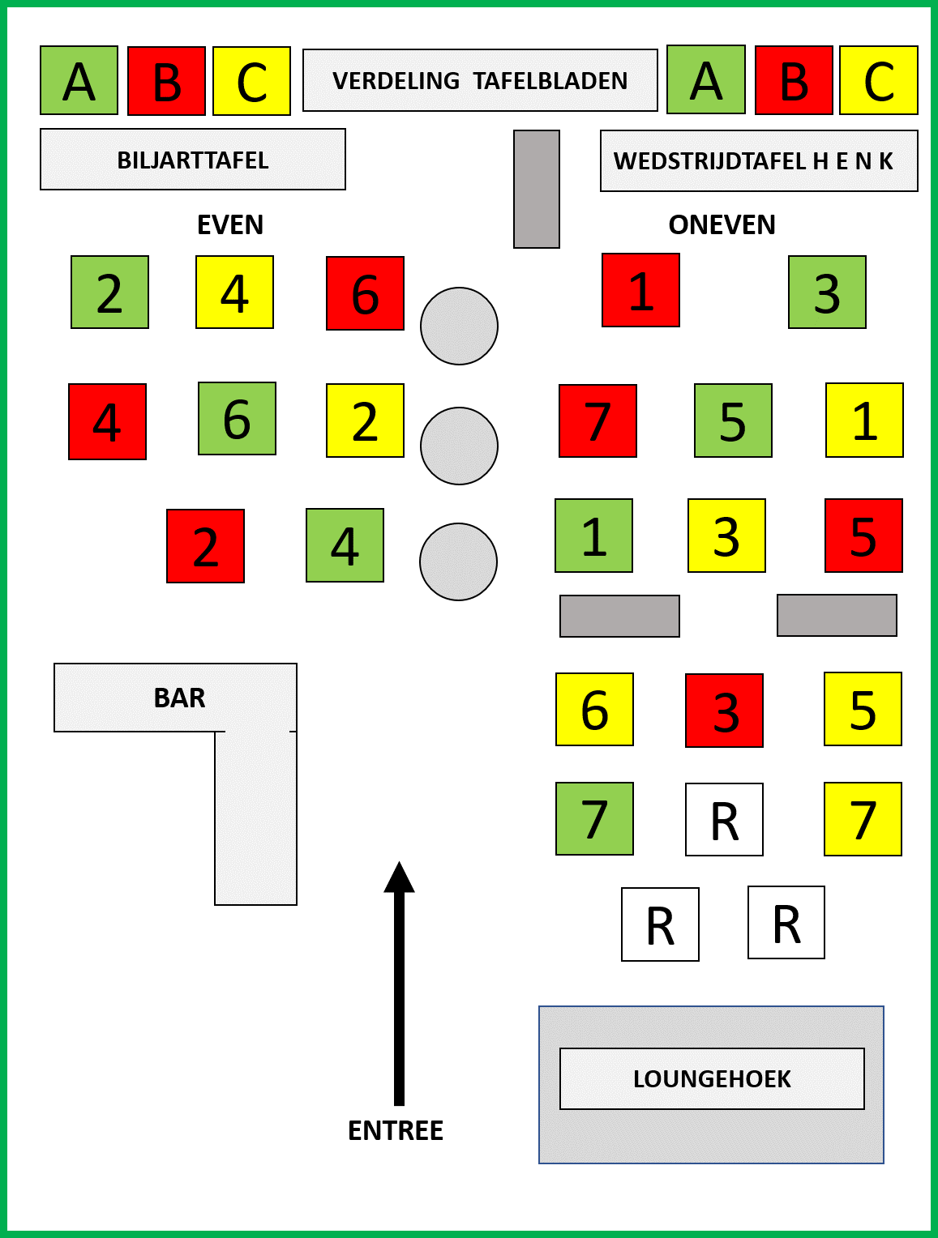
De indeling van de kast luistert heel nauw. Als het kan dit voorbeeld aanhouden.
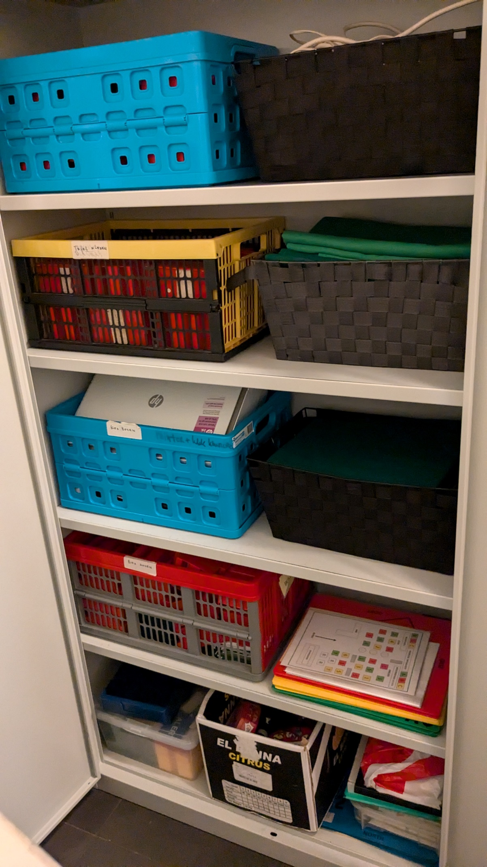
Bij viertallen is de indeling als volgt:
* We hebben de tafels 1 t/m 18 nodig, daarvoor zijn aparte witte
tafelbladen, die ergens in de kast liggen.

* De oneven tafels graag aan de kant van de zaal met het biljart en
bar, de even aan de andere kant.

* De tafels kunnen op een rijtje staan, begin bij de hoek biljart/raam
met tafel 1, daarnaast 3, dan 5, ... Aan de andere kant 2, 4, ...

* Bridgemates A1 t/m A10 op de tafels 1 t/m 10, B1 op tafel 11, B2 op
tafel 12, enz.

* Graag ook even 2 viertallenbriefjes per tafel klaarleggen.

De spellen worden in dit geval door Henk zelf uitgedeeld.

